- 输入空格：Ctrl+shift+space//编辑——》首选参数——》勾选“允许插入多个空格”
- 分段与换行：分段按enter键（隔一行）、换行按shift+enter（不分段）

- 
- 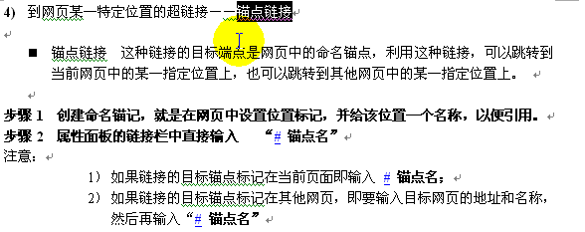
- 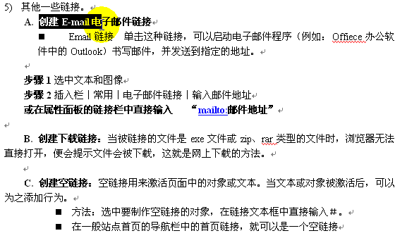
- 
- 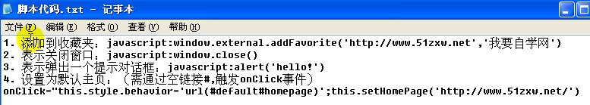
添加到收藏夹：jivascript:window.external.addFavorite(‘http://www.51zxw.net’,’我要自学网‘)
- 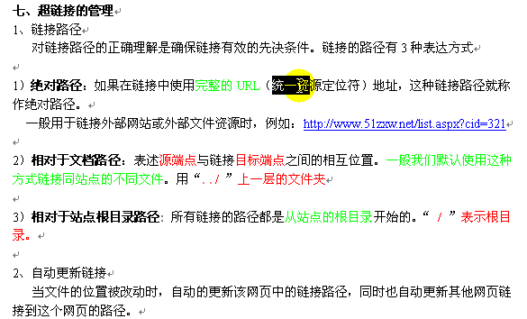

网站设计

